**Saídas Proprietários/Funcionários**

Esse manual tem o intuito de mostrar a saída das retiradas para uniformes e peças para os franqueados.

Ir em Seletor 🡪 Gestão de Suprimentos/Estoque 🡪 3.Saídas de Mercadorias 🡪 4.Saída Física de Estoque 🡪 Saída de Produto Acabado do Estoque(120003)

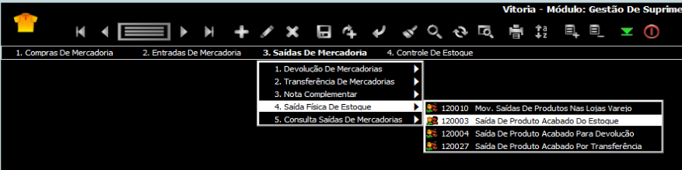

Irá abrir a tela 120003 – Saída de Produto Acabado do Estoque

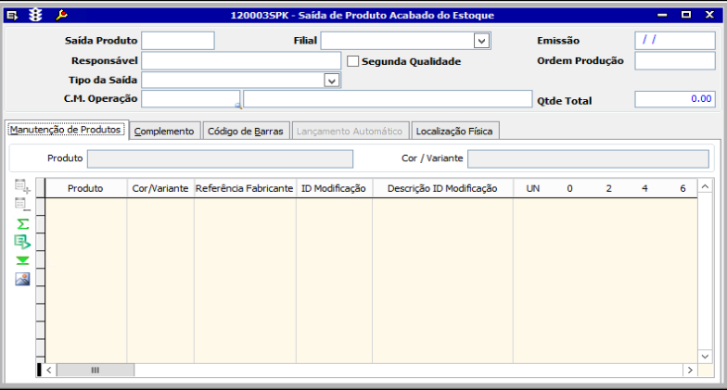

Sempre que for realizar alguma inserção de informação no sistema, escolher a opção de “Incluir” 

Ao incluir, escolher o *Tipo de Saída*:

* **Saída p/ Funcionários**
* **Saída p/ Proprietários**

Existem duas formas para inserir a informação do produto que está saindo do estoque:

1ª Na aba de *Manutenção de Produtos* e ir na inserção de produtos manualmente, vide print abaixo:

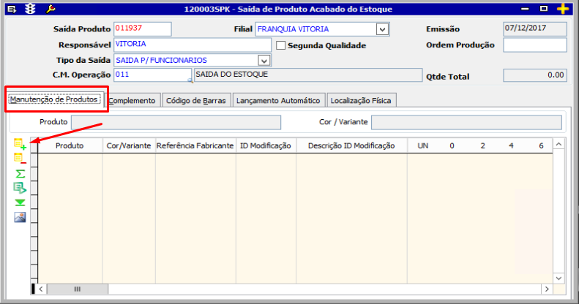

Nessa opção, informar a Referência base do produto(xx.xx.xxxx), cor(xxx) e o tamanho que está saindo

2ª Ir na aba de *Código de Barras* e bipar o código de barras do produto que está saindo do estoque

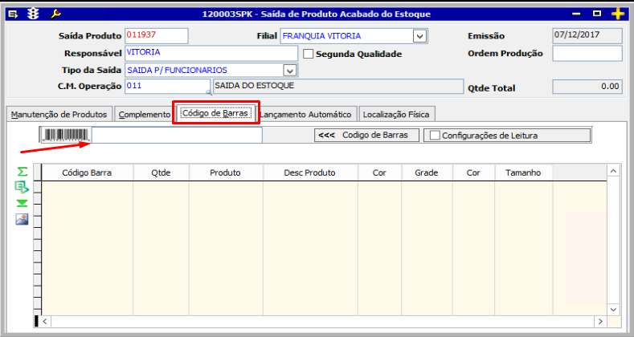

Feito o tipo de saída desejado, basta clicar em “Salvar” 

**Inventário**

Para ter um estoque correto e com o mínimo de erros e peças negativas, o correto é realizar o inventário a cada troca de coleção, esse é o melhor período, visto que o estoque está bem baixo.

Ir em Seletor 🡪 4.Controle De Estoque 🡪 1. Inventário De Estoque 🡪 Contagem Física De Produto Acabado(005015)

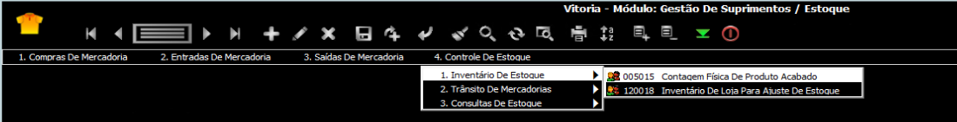

Como informado anteriormente, sempre que for inserir uma informação no sistema, ir em “Incluir”

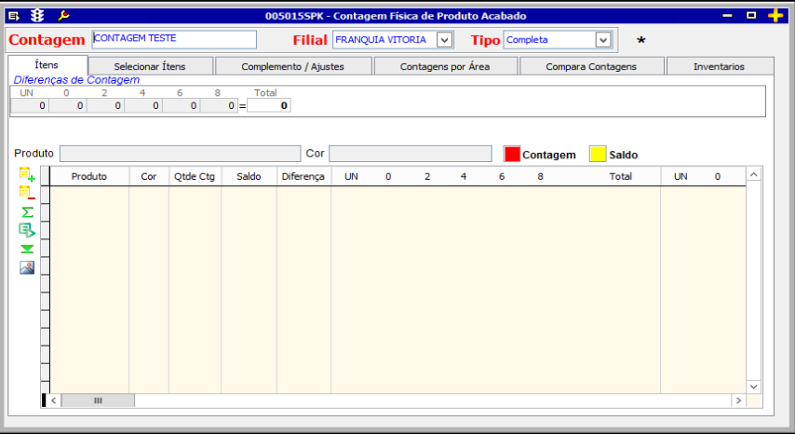

Informar o nome da Contagem e caso tenha mais de uma filial, escolher a filial desejada. Ir na aba *Selecionar Itens* e seguir as seguintes informações:

Informar a data da contagem, lembrando que a informação é **Contagem no Início do Dia** ?????, favor ter atenção à essa data. Marcar a opção *Inclui Itens Inativos* e após clicar no botão **Incluir Itens na Contagem – Manual**.

Após, marcar a opção *Usar saldo do dia anterior ao do dia da contagem* e clicar em **Trazer o Saldo do Estoque dos Produtos.**

Após, escolher o arquivo da contagem “*...*” e **Importar Contagem**.

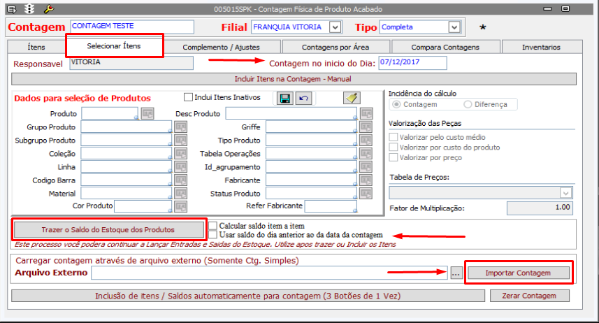

Terminando a inserção das informações e arquivo de contagem, ir na próxima aba *Complementos/Ajustes*

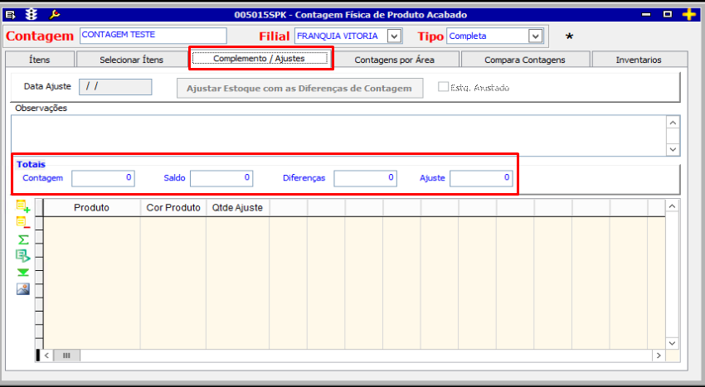

Nessa tela teremos a informação total de Contagem, Saldo de Estoque e Diferença, quando houver.

Basta clicar em “Salvar” que o sistema irá informar a divergência de todos os produtos. Depois será necessário verificar as divergências e apurar o que pode ter acontecido.

Apurado todas as divergências, tratar o arquivo de contagem, se necessário criar uma cópia e mexer na cópia, mantendo o arquivo original da contagem intacto e refazer o processo afim de manter a contagem de acordo com o saldo.

Todo os saldos e estoque corrigido, clicar em “**Ajustar Estoque com as Diferenças de Contagem**”. Ao realizar esse processo, o estoque irá ajustar de acordo com a contagem realizada.

**Consulta de Estoque/Notas de Origem**

Esta opção visa obter melhor detalhe de estoque, como toda a movimentação do produto e nota fiscal de origem dos produtos.

Ir em Seletor 🡪 4.Controle De Estoque 🡪 3.Consultas De Estoque 🡪 Consulta De Estoque Por Cor E Filial(120007)

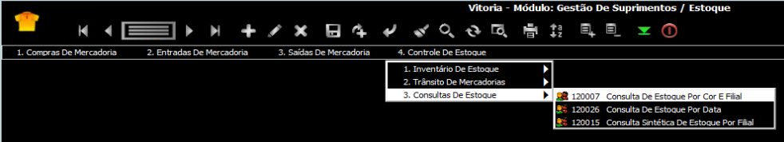

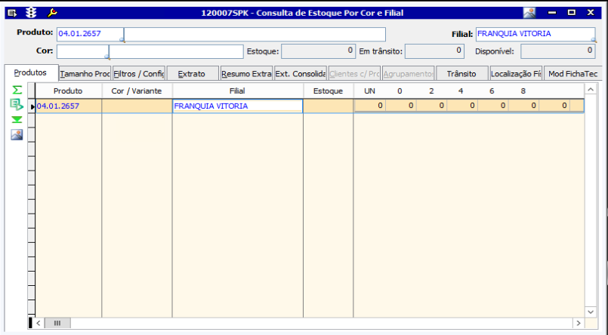

Inserir o código do produto e ir na opção “Pesquisar” 

Realizado a pesquisa, ir na aba *Extrato*

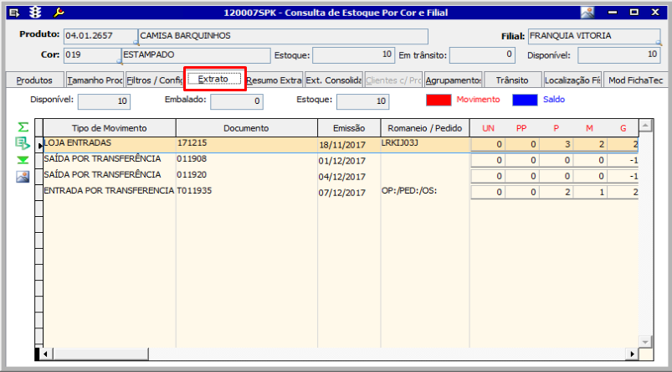

Na aba Extrato, teremos toda a movimentação do produto em questão, inclusive notas de origem e vendas.

Essa tela mostra toda a movimentação e saldo do produto, mostra também o custo do produto.

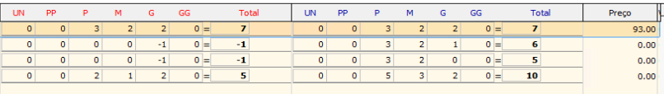

Os tamanhos em **Vermelho** mostram a movimentação, em **Azul**, o saldo após a movimentação.

Geralmente a primeira linha é a informação da entrada do produto ou nota fiscal de origem.



Nota fiscal 171215 emitida em 18/11/2017